PROPOZICE

Název soutěže: Velká cena CAR CITON Olomouc

Druh soutěže: Jednokolová soutěž jednotlivců zařazená do II. kategorie

Pořadatel: SSK ELÁN Olomouc 0885 ve spolupráci s SK TPS Olomouc

Datum a místo konání: 22. 9. 2012, Lazecká střelnice Olomouc

Ředitel soutěže: Vladimír Marčan – předseda SSK Elán Olomouc

Jednatel: Jarmila Marčanová
Hospodář: Oldřich Janča
Technické zabezpečení: Lazecká střelnice s.r.o.

Hlavní rozhodčí: Ing. Milan Sůva – A 0001

PHK SP: Oldřich Janča – B 01489

PHK VzPi: Ing. Lubomír Kovalčík – A 0032

Sbor rozhodčích: Vít Krbec – B1622, Iveta Malá – B 1629, Pavel Scholz – C 1630

Disciplíny a kategorie: VzPi 60 SH1 SP 30+30 – SH1
VzPi 40 – Ž, J-ky, D SP 30+30 – M, J
VzPi 40 - Dm SP 30+30 Ž, J-ky, D

Startovné: 100,- Kč za disciplínu
Členové SSK Elán Olomouc a SK TPS Olomouc start zdarma.

Podmínky účasti: členové ČSS, ČATHS, HSTS a AVZO po předložení platných dokladů. Zbraně a střelivo vlastní.
. Účast na vlastní náklady nebo na náklady vysílající organizace.

Odměny: Věcnou cenu obdrží první 3 ve vyhlášené kategorii při účasti nejméně
pěti střelců v kategorii.

Protesty: Písemně do 10 minut po zveřejnění výsledkové listiny do rukou HR s vkladem 500,- Kč, který při neuznání protestu propadá pořadateli.

Časový rozvrh: prezentace 7,30 – 9,30 nástup 8,15

8,30 – I. směna VzPi 40 10,00 – II. směna VzPi 40
11,45 – III. směna VzPi 60

8,30 – I. směna SP mířená + otočná SH1
10,15 – II. směna SP mířená 11,00 – III. směna SP mířená
12,00 – otočná SP dle pokynů HR

Vyhlášení výsledků do 30 minut po zveřejnění výsledkové listiny.

Technické podmínky: Vzduchová i kulová střelnice je vybavena stolky a stojany na dalekohledy.

Pojištění: Pořadatel je pojištěn v odpovědnosti organizace za škodu pojistkou
ČSS u pojišťovny Kooperativa a.s.

Zdravotní zabezpečení: lékařská služba první pomoci – 585544444 nebo rychlá LP – 155

Občerstvení: Káva, čaj, oplatky a uzenina v klubovně na střelnici.

Přihlášky: Telefonicky - 777778812, e-mailem – v.marcan@email.cz nebo na střelnici. Startující v obou disciplínách je nutné přihlásit předem.

Různé: Pořadatel si vyhrazuje právo v případě nutnosti na změnu propozic.
Střelnice je situována severně od Olomouce na výjezdu z Olomouce-
Lazců směrem na Chomoutov. Odbočka na střelnici je u pevnůstky
vlevo a je označena směrovkou.
Součástí VC je samostatně hodnocený uzavřený Olomoucký krajský přebor v disciplíně SP30+30 v kategorii M, J, S, V a SH1, Ž, J-ky, D.

V Olomouci dne 3. 8. 2012 Vladimír Marčan
ředitel soutěže

Český střelecký svaz

Sportovní střelecký klub Elán Olomouc

pořádá

VELKOU CENU

CAR CITON OLOMOUC

vzduchová pistole 60/40
sportovní pistole 30+30

Olomouc, 22. září 2012
Hlavní partner soutěže:

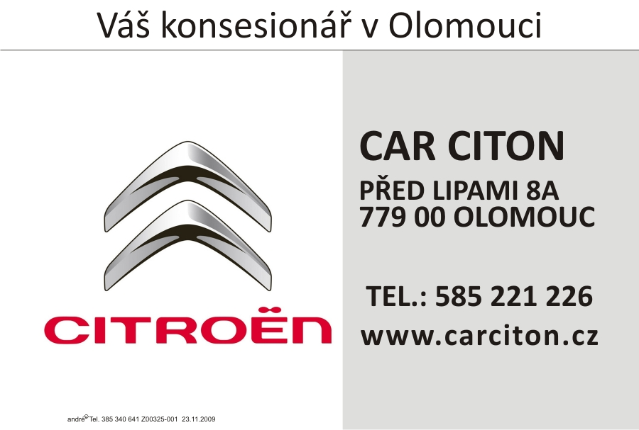

Hlavní partneři přispívající na celoroční sportovní činnost:



Sponzoři a příznivci sportovní střelby:
